­­­

TRƯỜNG ĐẠI HỌC CÔNG NGHIỆP HÀ NỘI

KHOA CÔNG NGHỆ THÔNG TIN

------🙙🕮🙛-------



BÁO CÁO BÀI TẬP LỚN THUỘC HỌC PHẦN

THIẾT KẾ WEB NÂNG CAO

***ĐỀ TÀI***

**XÂY DỰNG WEBSITE GIỚI THIỆU VÀ QUẢN LÝ KHÁM CHỮA BỆNH CHO PHÒNG KHÁM ĐÔNG Y TÂM AN**

.

|  |  |
| --- | --- |
| **GVHD** | **: ThS. Nguyễn Trung Phú** |
| **Nhóm** | **: 20** |
| **Mã lớp** | **: 20232IT6125001** |

Hà Nội - Năm 2024

TRƯỜNG ĐẠI HỌC CÔNG NGHIỆP HÀ NỘI

KHOA CÔNG NGHỆ THÔNG TIN

------🙙🕮🙛-------



BÁO CÁO BÀI TẬP LỚN THUỘC HỌC PHẦN

THIẾT KẾ WEB NÂNG CAO

***ĐỀ TÀI***

**XÂY DỰNG WEBSITE GIỚI THIỆU VÀ QUẢN LÝ KHÁM CHỮA BỆNH CHO PHÒNG KHÁM ĐÔNG Y TÂM AN**

|  |  |
| --- | --- |
| **GVHD** | **: ThS. Nguyễn Trung Phú** |
| **Nhóm** | **: 20** |
| **Mã lớp** | **: 20232IT6125001** |
| **Sinh viên thực hiện** | **:** 1. Ngô Anh Tiến – 2021603581 |
| 2. Vũ Duy Quang – 2021604622 |
| 3. Đặng Văn Khánh – 2021604766 |

Hà Nội - Năm 2024

# LỜI CẢM ƠN

Để hoàn thành báo cáo này, nhóm chúng em đã nhận được rất nhiều sự hỗ trợ, đóng góp từ phía thầy ThS. Nguyễn Trung Phú, người thầy giảng dạy học phần đã chia sẻ những kiến thức quý báu và đưa ra những lời khuyên chân thành trong quá trình học tập để chúng em có thể hoàn thành bài báo cáo tốt nhất. Qua đây chúng em xin chân thành cảm ơn đến thầy. Với một khoảng thời gian chưa nhiều, tuy nhiên nhóm đã nỗ lực và cố gắng để hoàn thành mục đích đề ra.

Sau khi nghiên cứu chủ đề và hoàn thành khóa học, chúng em đã trau dồi và tích lũy kiến thức cũng như kinh nghiệm từ giảng viên để cải thiện và phát triển bản thân. Nhóm 20 chúng em rất mong nhận được thêm sự đóng góp từ thầy cũng như các bạn để bài báo cáo được hoàn thiện hơn.

Chúng em xin chân thành cảm ơn!

# MỤC LỤC

LỜI CẢM ƠN 3

MỤC LỤC 4

DANH MỤC HÌNH ẢNH 6

DANH MỤC BẢNG BIỂU 6

MỞ ĐẦU 1

**1. Lý do chọn đề tài** 1

**2. Mục tiêu** 1

**3. Cấu trúc** 2

CHƯƠNG 1: CƠ SỞ LÝ LUẬN 3

**1.1. Giới thiệu về đề tài** 3

***1.1.1. Giới thiệu về phòng khám*** 3

***1.1.2. Mô tả bài toán*** 3

***1.1.3. Quy trình thực hiện*** 4

**1.2. Khảo sát bài toán** 5

**1.3. Ý nghĩa** 9

**1.4. Công nghệ sử dụng** 10

***1.4.1. Công cụ*** 10

***1.4.2. Ngôn ngữ*** 10

***1.4.3. Framework*** 10

CHƯƠNG 2: THIẾT KẾ HỆ THỐNG 12

**2.1. Thiết kế chức năng của hệ thống** 12

***2.1.1. Các chức năng phía người dùng*** 12

***2.1.2. Các chức năng phía người quản trị*** 15

**2.2. Thiết kế bố cục của hệ thống** 18

*2.2.1. Bố cục trang chủ* 18

*2.2.2. Bố cục trang quản trị* 20

CHƯƠNG 3: THIẾT KẾ GIAO DIỆN 21

**3.1. Thiết kế giao diện** 21

*3.1.1. Giao diện người dùng* 21

*3.1.2. Giao diện Administrator* 23

**3.2. Hướng dẫn cài đặt** 23

*3.2.1. Giới thiệu* 23

*3.2.2. Yêu cầu hệ thống* 24

*3.2.3. Các bước cài đặt* 24

KẾT LUẬN 26

**1. Kết Quả Thu Được** 26

**2. Những Thuận Lợi và Khó Khăn** 26

**3. Hướng Phát Triển Của Đề Tài** 26

TÀI LIỆU THAM KHẢO 28

# DANH MỤC HÌNH ẢNH

Hình 2. 1 Biểu đồ use case tổng quan 12

Hình 2. 2 Bố cục giao diện người dùng 19

Hình 2. 3 Bố cục trang chủ admin 20

Hình 3. 1 Giao diện phía người dùng 22

Hình 3. 2 Giao diện trang admin 23

# DANH MỤC BẢNG BIỂU

Bảng 1.1 Kế hoạch phỏng vấn 5

Bảng 2.2 Phiếu phỏng vấn 8

# MỞ ĐẦU

## **1. Lý do chọn đề tài**

Việc xây dựng và quản lý hệ thống khám chữa bệnh cho phòng khám Đông y Tâm An là một sự lựa chọn không chỉ dựa trên yêu cầu thực tế mà còn là một bước tiến quan trọng trong việc nâng cao chất lượng phục vụ và sự tiện lợi cho bệnh nhân.

Thực tế, với sự phát triển của công nghệ và yêu cầu ngày càng cao về chất lượng dịch vụ y tế, việc có một hệ thống quản lý khám chữa bệnh hiệu quả là không thể thiếu. Đây không chỉ giúp tăng cường sự tự tin và uy tín của phòng khám trong mắt bệnh nhân mà còn giúp tối ưu hóa quy trình làm việc của đội ngũ y tế, từ việc ghi chép thông tin bệnh lý, lịch hẹn đến việc quản lý tài chính và thuốc dược.

Ngoài ra, việc xây dựng hệ thống quản lý sẽ giúp phòng khám Tâm An nắm bắt được thông tin chi tiết về bệnh nhân, từ lịch sử bệnh án đến các yêu cầu và mong muốn cá nhân, từ đó tạo ra các phương án điều trị cá nhân hóa và hiệu quả nhất. Điều này không chỉ giúp cải thiện trải nghiệm của bệnh nhân mà còn nâng cao khả năng chăm sóc và đối phó với các vấn đề sức khỏe cụ thể.

Tóm lại, việc xây dựng và quản lý hệ thống khám chữa bệnh không chỉ là một nhu cầu thực tế mà còn là bước đi quan trọng trong việc phát triển và nâng cao chất lượng dịch vụ y tế tại phòng khám Đông y Tâm An, mang lại sự hài lòng và tin tưởng tối đa cho mọi bệnh nhân.

## **2. Mục tiêu**

**Về  giao diện:**

-   Phát triển một giao diện đẹp, chuyên nghiệp và thân thiện với người dùng, phản ánh sự chuyên nghiệp của phòng khám.

-   Đảm bảo tính tương thích trên các thiết bị và màn hình khác nhau để tạo ra trải nghiệm đồng nhất cho người dùng.

**Về tính năng:**

-   Tích hợp hệ thống đặt lịch trực tuyến cho phép bệnh nhân dễ dàng đặt hẹn khám mà không cần phải gọi điện hoặc đến trực tiếp phòng khám.

-   Phát triển tính năng quản lý hồ sơ bệnh nhân để giúp nhân viên y tế dễ dàng quản lý thông tin và lịch sử khám của bệnh nhân.

**Về kiến thức:**

-   Rút ra các bài học về quản lý dự án, cách sử dụng Git, thiết kế giao diện và phát triển tính năng từ quá trình làm việc nhóm.

-   Tăng cường kỹ năng giao tiếp, phối hợp và giải quyết vấn đề.

## **3. Cấu trúc**

Ngoài phần Mở đầu và Kết luận, nội dung quyển báo cáo thực nghiệm bao gồm 3 chương:

- Nội dung Chương 1: Khảo sát, thu thập thông tin.

- Nội dung Chương 2: Trình bày bố cục và các chức năng của Website.

- Nội dung Chương 3: Hiện thực hóa bài toán, thiết kế giao diện.

# CHƯƠNG 1: CƠ SỞ LÝ LUẬN

## **1.1. Giới thiệu về đề tài**

***1.1.1. Giới thiệu về phòng khám***

Phòng khám Tâm An với hơn một thế kỷ hoạt động, Tâm An không chỉ là một phòng khám đông y thông thường, mà còn là một ngôi nhà của những phương pháp điều trị độc đáo và hiệu quả. Lịch sử của Tâm An bắt đầu từ những nền móng của y học gia truyền, được chăm sóc và phát triển qua nhiều thế hệ. Từ những tri thức và kinh nghiệm lưu truyền từ cha truyền con, Tâm An đã tiếp tục truyền bá và phát triển những phương pháp điều trị truyền thống, đóng góp vào việc duy trì và phát triển văn hóa y học dân gian.

Phương pháp điều trị tại Tâm An được xây dựng trên nền tảng của kiến thức lâu đời và kinh nghiệm thực tiễn. Châm cứu, một trong những phương pháp điều trị cổ truyền, được thực hiện bởi các Quản trị viên giàu kinh nghiệm và tận tâm. Việc đặt các kim châm cứu tại các điểm khí huyết trên cơ thể giúp kích thích dòng chảy năng lượng và cải thiện sức khỏe tổng thể của người bệnh.

Ngoài ra, massage cũng đóng vai trò quan trọng trong quá trình điều trị tại Tâm An. Bằng cách kỹ lưỡng massage các vùng cơ bắp và các khu vực áp lực, các nhân viên tại Tâm An giúp giảm căng thẳng cơ bắp và kích thích tuần hoàn máu, từ đó giúp cơ thể thư giãn và phục hồi nhanh chóng hơn.

Việc sử dụng thảo dược quý cũng là một phần không thể thiếu trong quy trình điều trị tại Tâm An. Với kiến thức và kinh nghiệm tích lũy qua nhiều thế hệ, các Quản trị viên tại Tâm An biết cách sử dụng thảo dược một cách thông minh và hiệu quả nhất, nhằm hỗ trợ quá trình phục hồi và cân bằng năng lượng cho cơ thể.

***1.1.2. Mô tả bài toán***

Bài toán xây dựng Website giới thiệu và quản lý khám chữa bệnh cho phòng khám đông y Tâm An là một dự án phát triển ứng dụng phần mềm được thiết kế đặc biệt để giới thiệu về phòng khám cho người dùng và quản lý và theo dõi quá trình khám bệnh.

Mục tiêu chính: Xây dựng một hệ thống chuyên nghiệp và hiệu quả truyền tải được các thông tin của phòng khám đến người dùng và đồng thời xây dựng được phần quản lý khám chữa bệnh tiện dụng và dễ thao tác cho phòng khám.

Chức năng chính:

* Đặt lịch khám
* Viết đánh giá
* Xem giới thiệu về lương y
* Xem các dịch vụ chữa bệnh
* Bảo trì bài thuốc
* Bảo trì vị thuốc
* Xem lịch đăng kí khám
* Thống kê số lượng người dùng theo độ tuổi

Yêu cầu kỹ thuật:

* Phát triển ứng dụng phần mềm dựa trên nền Website
* Sử dụng cơ sở dữ liệu để lưu trữ thông tin về vật tư và thiết bị y tế.
* Phát triển giao diện người dùng thân thiện và dễ sử dụng.
* Đảm bảo bảo mật cho thông tin người dùng.

***1.1.3. Quy trình thực hiện***

**Thu thập yêu cầu:** Cần phải tìm hiểu và hiểu rõ các yêu cầu từ phòng khám về thông tin và các quản lý khám chữa bệnh của phòng khám.

**Thiết kế hệ thống:** Cần phải thiết kế cấu trúc hệ thống và giao diện người dùng dựa trên yêu cầu và thông tin thu thập được. Bao gồm việc xây dựng cơ sở dữ liệu, thiết kế giao diện người dùng và các chức năng cần thiết.

**Phát triển phần mềm:** Sau khi hoàn thành thiết kế, quản lý dự án cần phát triển phần mềm theo thiết kế đã được xác định. Quá trình này bao gồm lập trình, kiểm thử và đảm bảo chất lượng.

**Triển khai hệ thống:** Sau khi phần mềm đã hoàn thành, cần triển khai hệ thống vào môi trường thực tế. Điều này bao gồm cài đặt hệ thống, tạo tài khoản người dùng và quản lý dữ liệu.

**Bảo trì và nâng cấp:** Sau khi hệ thống được triển khai, cần tiếp tục bảo trì và nâng cấp hệ thống để đảm bảo nó hoạt động một cách hiệu quả và duy trì được tính tin cậy.

## **1.2. Khảo sát bài toán**

Bảng 1.1 Kế hoạch phỏng vấn

|  |  |
| --- | --- |
| **KẾ HOẠCH PHỎNG VẤN** | |
| **Người được hỏi**: Nguyễn Trung Phú | **Người phỏng vấn:**  Đặng Văn Khánh |
| **Địa chỉ:** 80 Quán Sứ, P. Trần Hưng Đạo,  Q. Hoàn Kiếm, Tp. Hà Nội  **Số điện thoại:** 0902131386 | **Thời gian hẹn:**  7h00 - 27/03/2024  **Thời điểm bắt đầu:** 7h15 AM  **Thời điểm kết thúc:** 8h30 AM |
| **Đối tượng:**  -       Đối tượng được hỏi: Chủ phòng khám  Tâm An.  -       Cần thu thập dữ liệu: Các mong muốn của người dùng đối với hệ thống Website này.  -       Cần thỏa thuận về:   * Các chức năng của hệ thống. * Chi phí của hệ thống. * Thời gian bàn giao sản phẩm dự kiến.   **Chương trình:**   * ***Giới thiệu***   Chúng tôi là chuyên viên phân tích dự án đại diện cho công ty N20 software xin hỏi anh/chị một số vấn đề về hệ thống Website phòng khám.   * ***Tổng quan về dự án***   Dự án xây dựng hệ thống Website xây dựng Website giới thiệu và quản lý khám chữa bệnh cho phòng khám đông y Tâm An.   * ***Tổng quan về phỏng vấn***   - Chúng tôi cần thu thập một số thông tin về các yêu cầu đối với hệ thống. Rất mong anh hợp tác giúp đỡ cung cấp các thông tin để chúng tôi phân tích và xây dựng hệ thống này một cách suôn sẻ.  - Chủ đề sẽ đề cập 4 chủ đề, Xin phép được ghi âm.  **1.** Thông tin về trải nghiệm và kinh nghiệm về trang Website đã có trước đó:  Câu 1. Anh/chị đã từng sử dụng các trang web quản lý hoặc giới thiệu khám chữa bệnh cho phòng khám đông y trước đó chưa? Nếu có, anh/chị cảm thấy những tính năng nào là quan trọng nhất và cần được cải thiện?  Câu 2. Trong quá khứ, anh/chị đã gặp phải những thách thức gì khi sử dụng các trang web tương tự?  **2.**  Quy trình hoạt động của trang Web:  Câu 1. Anh/chị thường thực hiện những bước nào khi tìm kiếm thông tin hoặc thực hiện quản lý cho Website giới thiệu và quản lý khám chữa bệnh cho phòng khám đông y?  Câu 2. Có những điều gì anh/chị muốn tránh hoặc cải thiện ở trang web mới?  **3.** Các yêu cầu của về giao diện, chức năng của hệ thống Website  Câu 1. Anh/chị nghĩ rằng giao diện của một trang web Website giới thiệu và quản lý khám chữa bệnh cho phòng khám đông y  cần phải có những đặc điểm gì để thu hút và tiện ích cho người sử dụng?  Câu 2. Anh/chị có những mong muốn cụ thể nào về tính năng của trang web mới mà anh/chị muốn thấy để cải thiện trải nghiệm của mình khi sử dụng?  **4.** Những mong muốn của người dùng về hệ thống Website  Câu 1. Anh có những mong muốn gì về hệ thống trong tương lai không?  - Tổng hợp các nội dung chính ý kiến của người được hỏi   * **Kết thúc (thỏa thuận)**   - Xin cảm ơn anh vì đã cung cấp cho chúng tôi các thông tin có ích.  - Vậy là theo ý kiến của anh chị hệ thống cần phải… | **Các yêu cầu đòi hỏi:**  Vai trò, vị trí, trình độ, kinh nghiệm của người được hỏi trên 10 năm.  **Ước lượng thời gian**  1 phút  2 phút  2 phút  1 phút  5 phút  5 phút  10 phút  5 phút  2 phút  2 phút  Dự kiến tổng cộng: 35 phút |

Bảng 2.2 Phiếu phỏng vấn

|  |  |
| --- | --- |
| **PHIẾU PHỎNG VẤN** | |
| **Dự án:** Website quản lý và đặt lịch khám chữa bệnh cho phòng khám Đông y | **Tiểu dự án**: Xây dựng Website quản lý và đặt lịch khám chữa bệnh cho phòng khám Đông y Tâm An |
| **Người được hỏi:** Nguyễn Trung Phú | **Người hỏi:**  Đặng Văn Khánh  **Ngày**: 27/03/2024 |
| **Câu hỏi** | **Ghi chú** |
| **Câu 1**: Những chức năng mà anh muốn phải có là gì? | **Trả lời:** Chức năng phần giao diện giới thiệu Website: Home, Giới thiệu, Đặt lịch, Đánh giá. Về phần quản trị thì cần có các chức năng như: quản lý hồ sơ bệnh nhân, quản lý bài thuốc, quản lý vị thuốc, quản lý lịch làm việc, thống kê. |
| **Câu 2**: Website mà anh mong muốn có yếu tố liên quan đến thương mai hay kinh tế hay không? | **Trả lời:** Có |
| **Câu 3:** Đối tượng sử dụng trang Website là những ai? | **Trả lời:** Là người bệnh và các y sĩ |
| **Câu 4:** Anh mong muốn những thông tin gì ở một phòng khám chữa bệnh? | **Trả lời:** Thông tin về bác sĩ, thông tin về phòng khám, đánh giá của người bệnh |
| **Câu 5:** Những điểm gì mà người dùng hay quan tâm nhất khi nhắc đến phòng khám đông y? | **Trả lời:** Thông tin của bác sĩ, địa chỉ, đánh giá |
| **Câu 6:** Anh mong muốn có những dịch vụ hoặc thông tin cụ thể nào sẽ được cung cấp qua trang Website này? | **Trả lời:** Quản lý vị thuốc, bài thuốc, quản lý hồ sơ bệnh nhân, thống kê |
| **Câu 7:** Nếu có thể cải thiện một trang Website giới thiệu và quản lý khám chữa bệnh, anh sẽ ưu tiên cải thiện tính năng hoặc phần nào? | **Trả lời:** Cải thiện giao diện, cải thiện thống kê khám chữa bệnh và cải thiện server để có thể lưu trữ nhiều dữ liệu hơn |
| **Câu 8:** Khi tìm kiếm thông tin về phòng khám đông y ở Hà Nội, anh thường sử dụng nguồn thông tin nào? | **Trả lời:** Google, facebook, tiktok |
| **Câu 9:** Theo anh những chức năng nào được người dùng quan tâm nhiều nhất? | **Trả lời:** Xem thông tin bác sĩ và chức năng đánh giá |
| **Câu 10:** Các vấn đề khó khăn mà anh thường gặp trong quá trình sử dụng Website trước đó là gì? | **Trả lời:** Giao diện xấu dẫn đến khó sử dụng và không có thông tin để liên hệ với thầy thuốc. |
| Đánh giá chung: Buổi phỏng vấn diễn ra rất suôn sẻ và đã thu thập đủ thông tin để có thể tiến hành làm những nhiệm vụ tiếp theo. | |

## **1.3. Ý nghĩa**

Dự án xây dựng Website giới thiệu và quản lý khám chữa bệnh cho phòng khám Đông Y Tâm An không chỉ là một dự án thực tế mà chúng em đang thực hiện để áp dụng kiến thức từ học phần "Thiết kế Web nâng cao", mà còn mang lại nhiều ý nghĩa quan trọng:

* Áp dụng kiến thức thực tế: Dự án này cung cấp cơ hội cho chúng em áp dụng những kiến thức và kỹ năng mà chúng em học được trong lớp học vào một dự án thực tế. Thay vì chỉ là lý thuyết, chúng em có thể thấy được cách áp dụng những khái niệm thiết kế web và phát triển Website vào thực tế.
* Tạo ra sản phẩm hữu ích: Website giới thiệu và quản lý khám chữa bệnh sẽ là một sản phẩm hữu ích không chỉ đối với phòng khám Đông Y Tâm An mà còn đối với cộng đồng. Nó giúp bệnh nhân dễ dàng tìm hiểu thông tin về phòng khám và đặt lịch hẹn một cách thuận tiện.
* Nâng cao kỹ năng quản lý dự án: Việc thực hiện dự án này cũng giúp chúng em phát triển kỹ năng quản lý dự án, từ việc lập kế hoạch, phân công công việc, đến theo dõi tiến độ và giải quyết vấn đề.
* Thúc đẩy sự sáng tạo: Trong quá trình thiết kế và phát triển Website, chúng em có cơ hội thúc đẩy sự sáng tạo của mình thông qua việc tạo ra giao diện thân thiện, trải nghiệm người dùng tốt và các tính năng độc đáo.
* Xây dựng kinh nghiệm thực tế: Dự án này là cơ hội tuyệt vời để xây dựng kinh nghiệm thực tế trong lĩnh vực thiết kế web và phát triển phần mềm, giúp chúng em chuẩn bị tốt hơn cho sự nghiệp sau này.

## **1.4. Công nghệ sử dụng**

Qua việc nghiên cứu, tìm hiểu những dự án trong thực tế, chúng em quyết định sẽ áp dụng vào dự án những công nghệ sau:

***1.4.1. Công cụ***

**Visual Studio Code**: Visual Studio Code là một trình soạn thảo mã nguồn được phát triển bởi Microsoft dành cho Windows, Linux và macOS. Nó hỗ trợ chức năng debug, đi kèm với Git, có chức năng nổi bật cú pháp (syntax highlighting), tự hoàn thành mã thông minh, snippets, và cải tiến mã nguồn.

**Git:** Là phần mềm quản lý mã nguồn phân tán được phát triển bởi Linus Torvalds vào năm 2005, ban đầu dành cho việc phát triển nhân Linux. Hiện nay, Git trở thành một trong các phần mềm quản lý mã nguồn phổ biến nhất.

**Github:** GitHub là một dịch vụ cung cấp kho lưu trữ mã nguồn Git dựa trên nền web cho các dự án phát triển phần mềm. GitHub cung cấp cả phiên bản trả tiền lẫn miễn phí cho các tài khoản. Các dự án mã nguồn mở sẽ được cung cấp kho lưu trữ miễn phí. Tính đến tháng 4 năm 2016, GitHub có hơn 14 triệu người sử dụng với hơn 35 triệu kho mã nguồn, làm cho nó trở thành máy chủ chứa mã nguồn lớn trên thế giới.

***1.4.2. Ngôn ngữ***

Ngôn ngữ được sử dụng là: HTML, CSS, JavaScript

***1.4.3. Framework***

**jQuery**: Là một thư viện JavaScript được thiết kế đơn giản hóa thao tác HTML DOM, cũng như xử lý sự kiện, hoạt ảnh CSS, và Ajax. Nó là phần mềm mã nguồn mở, tính đến tháng 5 năm 2019, jQuery được 73% trong số 10 triệu trang web phổ biến nhất sử dụng.

**Bootstrap**: Là một framework CSS miễn phí sử dụng mã nguồn mở dùng cho mục đích phát triển web front-end cho thiết bị di động. Bên cạnh những mẫu thiết kế kiểu chữ, biểu mẫu, nút hay thanh điều hướng bằng ngôn ngữ HTML, CSS và JavaScript, framework này còn bao gồm một số thành phần giao diện khác.

# CHƯƠNG 2: THIẾT KẾ HỆ THỐNG

## **2.1. Thiết kế chức năng của hệ thống**

Biểu đồ use case tổng quan:

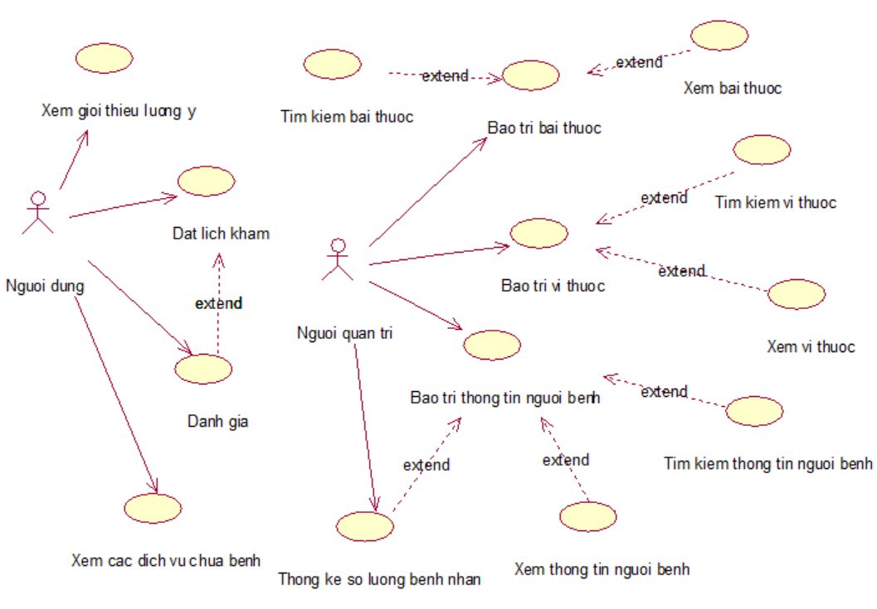

Hình 2. 1 Biểu đồ use case tổng quan

***2.1.1. Các chức năng phía người dùng***

#### **2.1.1.1 Đặt lịch khám**

1. Tên Use Case: Đặt lịch khám
2. Mô tả vắt tắt: Use Case này cho phép người dùng đặt lịch khám theo ca sáng hoặc chiều.
3. Luồng các sự kiện

Luồng cơ bản:

* 1. Người dùng kích vào nút “đặt lịch khám”. Màn hình sẽ di chuyển đến phần đặt lịch khám. Thông tin cần chọn gồm: Họ tên bệnh nhân,giới tính, ngày sinh, số điện thoại, triệu chứng, ô để chọn ngày khám, các ô để chọn thời gian khám là sáng hoặc chiều.
  2. Sau khi ấn nút “Xác nhận đặt lịch” màn hình sẽ hiển thị thông tin phiếu đặt lịch

1. Các yêu cầu đặc biệt

Không có.

1. Tiền điều kiện

Không có.

1. Hậu điều kiện

Không có.

1. Điểm mở rộng

Không có.

#### **2.1.1.2 Đánh giá**

1. Tên Use Case: Đánh giá
2. Mô tả vắt tắt: Use Case này cho phép người dùng xem thông tin các bản đánh giá và có thể đánh giá nếu đã từng khám.
3. Luồng các sự kiện

Luồng cơ bản:

1. Hệ thống lấy dữ liệu từ bảng CustomerReview và hiển thị bao gồm số sao đạt được và số lượt đánh giá theo từng sao( 1 – 5).Trong phần đánh giá có 2 nút: “viết đánh giá” và “xem đánh giá”.
2. Nếu người dùng kích vào nút:
3. Xem đánh giá:

Khi kích vào nút Xem đánh giá, màn hình sẽ load tab đánh giá. Hệ thống lấy dữ liệu đánh giá của người dùng từ bảng CustomerReview trong cơ sở dữ liệu (bao gồm: NameUser,  noStarService, content, noStarDoctor, idDoctor, NameDoctor, specialist, content, Time) và hiển thị lên màn hình. Mỗi lần request sẽ lấy tối đa 10 đánh giá. Nếu muốn xem tiếp người dùng có thể ấn nút xem tiếp và hệ thống sẽ lấy thêm 10 đánh giá từ bảng CustomerReview.

1. Viết đánh giá:

* Khi kích vào nút viết đánh giá hệ thống hiển thị lên form nhập vào: Mã số khám bệnh, Sau khi nhập mã số khám bệnh, hệ thống đối chiếu với bảng Appointments
* Bệnh nhân có thể đánh giá số sao cho Quản trị viên( nếu không đánh giá thì mặc định 5sao) và nội dung đánh giá cho Quản trị viên.  Bệnh nhân ấn nút đánh giá. Hệ thống lưu lại dữ liệu vào bảng CustomerReview và hiển thị thông báo đánh giá thành công.

1. Các yêu cầu đặc biệt

Không có.

1. Tiền điều kiện

Không có.

1. Hậu điều kiện

Không có.

1. Điểm mở rộng

Không có.

#### **2.1.1.3. Xem giới thiệu lương y**

1. Tên Use Case: Xem giới thiệu lương y
2. Mô tả vắt tắt: Use Case này cho phép người dùng xem thông tin của lương y.
3. Luồng các sự kiện

Luồng cơ bản: Khi người dùng vào trang web thì sẽ hiển thị ra thông tin của lương y.

1. Các yêu cầu đặc biệt

Không có.

1. Tiền điều kiện

Không có.

1. Hậu điều kiện

Không có.

1. Điểm mở rộng

Không có.

#### **2.1.1.4. Xem các dịch vụ chữa bệnh**

1. Tên Use Case: Xem các dịch vụ chữa bệnh
2. Mô tả vắt tắt: Use Case này cho phép người dùng xem thông tin dịch vụ khám chữa bệnh.
3. Luồng các sự kiện

Luồng cơ bản: Khi người dùng vào trang web thì sẽ hiển thị ra 4 dịch vụ chữa bệnh và nội dung gồm hình ảnh và mô tả về dịch vụ chữa bệnh đó.

1. Các yêu cầu đặc biệt

Không có.

1. Tiền điều kiện

Không có.

1. Hậu điều kiện

Không có.

1. Điểm mở rộng

Không có.

***2.1.2. Các chức năng phía người quản trị***

#### **2.1.2.1. Bảo trì bài thuốc**

1. Tên Use Case:

Bảo trì các bài thuốc

1. Mô tả vắt tắt:

Use Case này cho phép Quản trị viên xem, thêm, sửa, xóa các bài thuốc.

1. Luồng các sự kiện

Luồng cơ bản:

* 1. Quản trị viên kích vào nút “Bài thuốc”. Hệ thống sẽ chuyển đến màn hình “Danh sách bài thuốc” và hiển thị lên màn hình thông tin các bài thuốc bao gồm: mã bài thuốc, tên bài thuốc, hình ảnh, ngày tạo, giá. Và hiển thị các nút đại diện cho chức năng Tìm kiếm, thêm, sửa, xóa bài thuốc.
  2. Quản trị viên nhập từ khóa nhấn vào nút “Tìm kiếm”, hệ thống sẽ chỉ thị danh sách các bài thuốc có chứa từ khóa vừa nhập.
  3. Quản trị viên nhấn vào nút “Thêm”, hệ thống hiển thị form “Thêm bài thuốc” và yêu cầu nhập vào các thông tin tên bài thuốc, hình ảnh, mô tả, cách dùng, tên vị thuốc, số lượng, đơn giá.
  4. Quản trị viên nhấn vào nút “Sửa”, hệ thống hiển thị form “Sửa bài thuốc” và thông tin của bài thuốc cần sửa bao gồm tên bài thuốc, hình ảnh, mô tả, cách dùng, tên vị thuốc, số lượng, đơn giá. Quản trị viên thay đổi những thông tin cần sửa.
  5. Quản trị viên nhấn vào nút “Xóa”.
  6. Quản trị viên nhấn vào Hình ảnh để xem thông tin chi tiết của bài thuốc bao gồm gồm tên bài thuốc, hình ảnh, mô tả, cách dùng, tên vị thuốc, số lượng, đơn giá.
  7. Hệ thống sẽ hiển thị danh sách bài thuốc mới sau khi Quản trị viên xác nhận thêm, sửa, xóa.

1. Các yêu cầu đặc biệt

Không có.

1. Tiền điều kiện

Không có.

1. Hậu điều kiện

Không có.

1. Điểm mở rộng

Không có.

#### **2.1.2.2. Bảo trì vị thuốc**

1. Tên Use Case:

Bảo trì các vị thuốc

1. Mô tả vắt tắt:

Use Case này cho phép Quản trị viên xem, thêm, sửa, xóa các vị thuốc.

1. Luồng các sự kiện

Luồng cơ bản:

1. Quản trị viên kích vào nút “Vị thuốc”. Hệ thống sẽ chuyển đến màn hình “Danh sách vị thuốc” và hiển thị lên màn hình thông tin các vị thuốc bao gồm: mã vị thuốc, tên vị thuốc, hình ảnh, giá, số lượng. Và hiển thị các nút đại diện cho chức năng tìm kiếm, thêm, sửa, xóa vị thuốc.
   1. Quản trị viên nhập từ khóa nhấn vào nút “Tìm kiếm”, hệ thống sẽ chỉ thị danh sách các vị thuốc có chứa từ khóa vừa nhập.
   2. Quản trị viên nhấn vào nút “Thêm ”, hệ thống hiển thị form “Thêm vị thuốc” và yêu cầu nhập vào các thông tin tên vị thuốc, hình ảnh, mô tả, đơn giá, số lượng.
   3. Quản trị viên nhấn vào nút “Sửa”, hệ thống hiển thị form “Sửa vị thuốc” và hiển thị thông tin vị thuốc cần sửa bao gồm tên vị thuốc, hình ảnh, mô tả, đơn giá, số lượng. Quản trị viên thay đổi những thông tin cần sửa.
   4. Quản trị viên nhấn vào nút “Xóa”.
   5. Quản trị viên nhấn vào Hình ảnh sẽ hiện ra thông tin chi tiết bao gồm tên vị thuốc, hình ảnh, mô tả.
2. Hệ thống sẽ hiển thị danh sách bài thuốc mới sau khi Quản trị viên xác nhận thêm, sửa, xóa.
3. Các yêu cầu đặc biệt

Không có.

1. Tiền điều kiện

Không có.

1. Hậu điều kiện

Không có.

1. Điểm mở rộng

Không có.

#### **2.1.2.3. Bảo trì thông tin người bệnh**

1. Tên Use Case: Bảo trì thông tin người bệnh
2. Mô tả vắt tắt: Use Case này cho phép quản trị viên xem, sửa thông tin bệnh nhân
3. Luồng các sự kiện

Luồng cơ bản:

1. Xem thông tin bệnh nhân: Use case bắt đầu khi quản trị viên kích vào tên của một người bệnh trên màn hình. Hệ thống lấy thông tin từ bảng BENHNHAN và hiển thị các thông tin chi tiết của bệnh nhân gồm: Họ và tên, ngày sinh, giới tính, quê quán, nơi thường trú, số điện thoại, tên bệnh, ngày khám, tổng số tiền.

2. Sửa thông tin bệnh nhân: Khi quản trị viên kích vào nút “Sửa”. Hệ thống lấy thông tin từ bảng BENHNHAN và hiển thị các thông tin chi tiết của bệnh nhân gồm: Họ và tên, ngày sinh, giới tính, quê quán, nơi thường trú, số điện thoại, tên bệnh, ngày khám, tổng số tiền. Người quản trị sửa một trong các thông tin của bệnh nhân rồi kích vào nút “Cập nhật”. Hệ thống lưu thông tin mới của bệnh nhân vào bảng BENHNHAN.

1. Các yêu cầu đặc biệt

Không có.

1. Tiền điều kiện

Không có.

1. Hậu điều kiện

Không có.

1. Điểm mở rộng

Không có.

#### **2.1.2.4. Thống kê số lượng bệnh nhân**

1. Tên Use Case: Thống kê số lượng bệnh nhân
2. Mô tả vắt tắt: Use Case này cho phép người quản trị xem số lượng bệnh nhân đến khám theo ngày, theo tháng.
3. Luồng các sự kiện

Luồng cơ bản: Khi người quản trị nhấn vào “Biểu đồ thống kê” trên sidebar, hệ thống hiển thị biểu đồ phân rõ số lượng bệnh nhân theo ngày, theo tháng.

1. Các yêu cầu đặc biệt

Không có.

1. Tiền điều kiện

Không có.

1. Hậu điều kiện

Không có.

1. Điểm mở rộng

Không có.

## **2.2. Thiết kế bố cục của hệ thống**

### *2.2.1. Bố cục trang chủ*

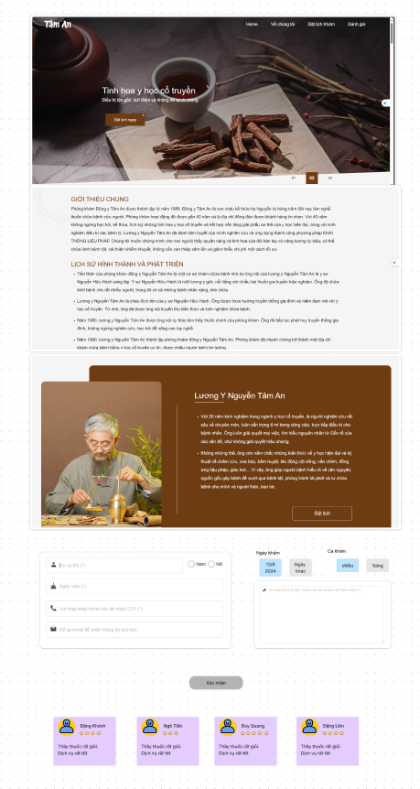

Hình 2. 2 Bố cục giao diện người dùng

### *2.2.2. Bố cục trang quản trị*

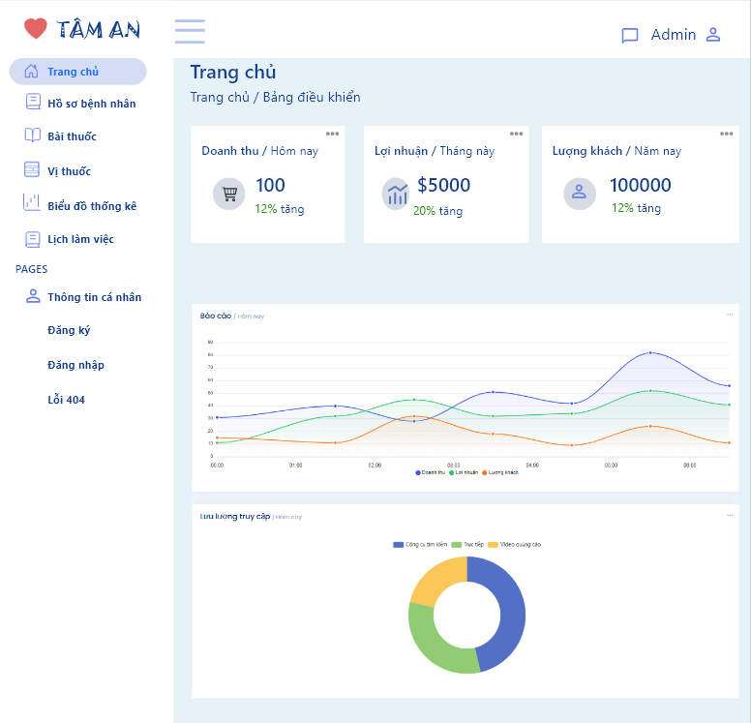

Hình 2. 3 Bố cục trang chủ admin

# CHƯƠNG 3: THIẾT KẾ GIAO DIỆN

## **3.1. Thiết kế giao diện**

### *3.1.1. Giao diện người dùng*

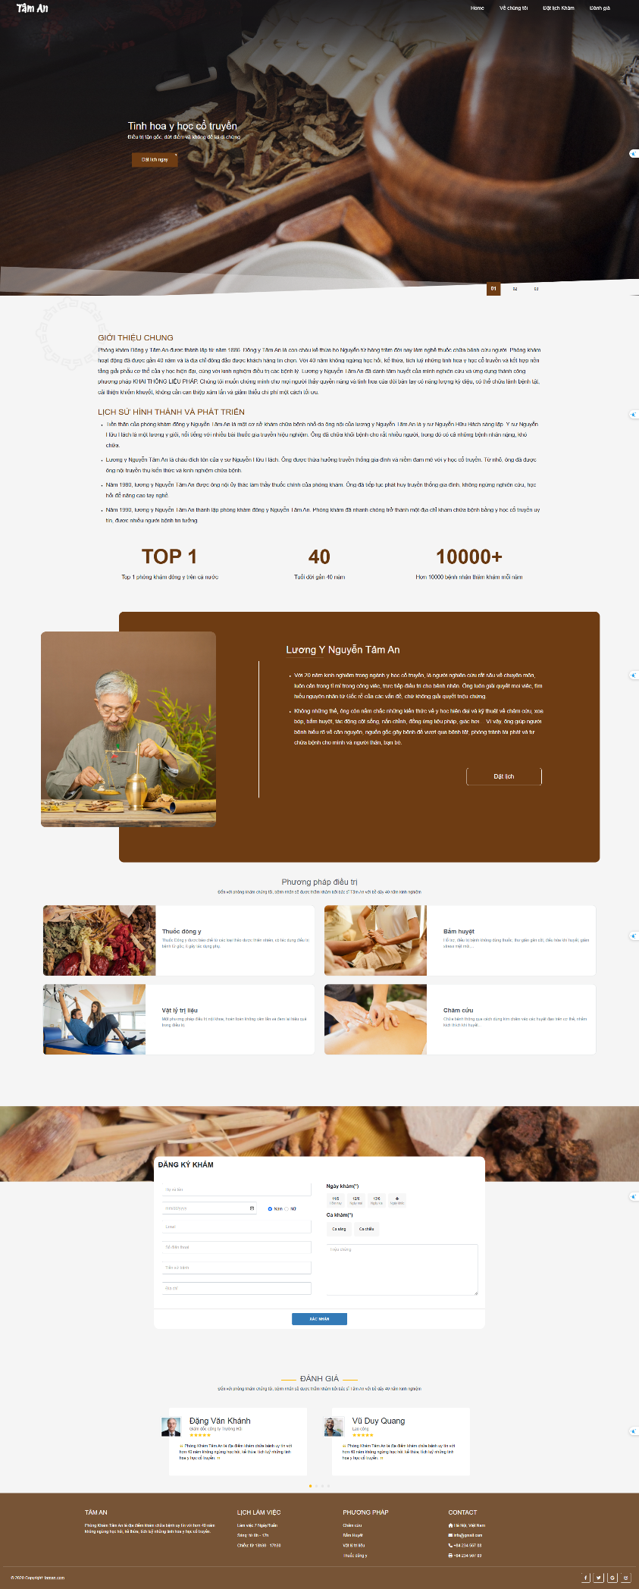



Hình 3. 1 Giao diện phía người dùng

### *3.1.2. Giao diện Administrator*

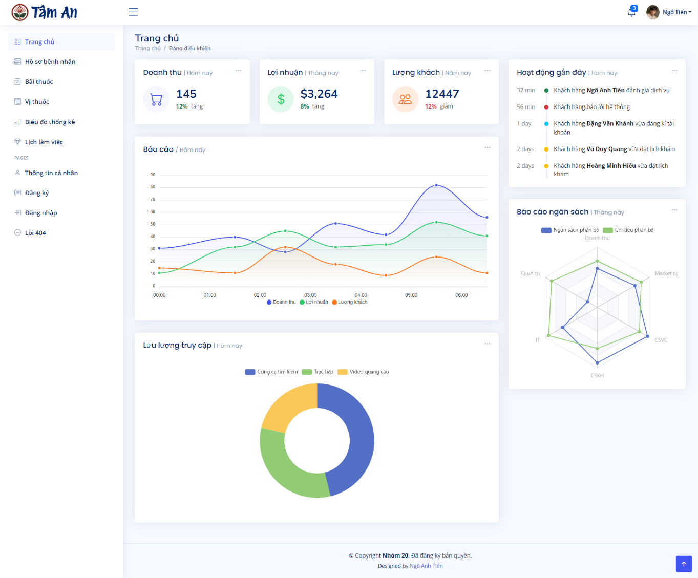

Hình 3. 2 Giao diện trang admin

## **3.2. Hướng dẫn cài đặt**

### *3.2.1. Giới thiệu*

Chương trình quản lý đặt lịch khám chữa bệnh cho phòng khám đông y Tâm An đã được chúng em phát triển và tổng hợp lên GitHub. Để chạy chương trình này, người dùng có thể clone dự án về hoặc giải nén trực tiếp từ tệp zip. Phần hướng dẫn này sẽ mô tả chi tiết từng bước để cài đặt và chạy chương trình một cách dễ dàng.

### *3.2.2. Yêu cầu hệ thống*

Trước khi bắt đầu cài đặt, hãy đảm bảo rằng máy tính đáp ứng các yêu cầu sau:

* Hệ điều hành: Windows, macOS, hoặc Linux.
* Một trình duyệt web hiện đại (ví dụ: Google Chrome, Firefox, Microsoft Edge).
* Kết nối internet để tải các thư viện từ CDN.
* Một trình soạn thảo mã nguồn (ví dụ: Visual Studio Code, Sublime Text, Atom).
* Git (có thể tải từ <https://git-scm.com/downloads>) nếu chọn clone dự án từ GitHub.

### *3.2.3. Các bước cài đặt*

**Bước 1:** Clone Repository từ GitHub hoặc Giải Nén Tệp Zip

* **Clone từ GitHub**:

Mở terminal (hoặc Command Prompt trên Windows) và chạy lệnh sau:

git clone <URL của repository GitHub>

Thay thế <URL của repository GitHub> bằng URL thực tế của repository trên GitHub. Ví dụ: git clone https://github.com/username/repository.git

* **Giải nén tệp zip**:

Tải tệp zip từ GitHub hoặc từ nguồn cung cấp.

Giải nén tệp vào một thư mục trên máy tính.

**Bước 2:** Điều Hướng vào Thư Mục Dự Án

Sau khi quá trình clone hoặc giải nén hoàn tất, mở thư mục dự án. Người dùng có thể làm điều này thông qua terminal hoặc trực tiếp trong File Explorer (Windows) hoặc Finder (macOS).

**Bước 3:** Mở Dự Án Trong Trình Soạn Thảo Mã Nguồn

Mở trình soạn thảo mã nguồn(ví dụ: Visual Studio Code, Sublime Text, Atom).

Trong trình soạn thảo, chọn "File" -> "Open Folder..." và điều hướng đến thư mục dự án đã clone hoặc giải nén.

**Bước 4**: Kiểm tra các thư viện phụ thuộc

Dự án này sử dụng Bootstrap và jQuery, các thư viện này được tải trực tiếp từ CDN trong tệp HTML. Trong tệp index.html, các liên kết CDN được bao gồm như sau:

<link rel="stylesheet" href="https://stackpath.bootstrapcdn.com/bootstrap/4.5.2/css/bootstrap.min.css">

<script src="https://code.jquery.com/jquery-3.5.1.min.js"></script>

**Bước 5:** Mở tệp index.html (hoặc admin.html nếu muốn vào trang chủ admin)

Nếu người dùng sử dụng Visual Studio Code, bạn có thể cài đặt tiện ích "Live Server" và nhấp chuột phải vào tệp index.html, sau đó chọn "Open with Live Server" để mở trang web.

Khi đã mở tệp index.html trong trình duyệt, trang web sẽ tự động hiển thị. Từ đây, người dùng có thể kiểm tra các chức năng của trang web, bao gồm việc đặt lịch khám và các tính năng khác.

# KẾT LUẬN

## **1. Kết Quả Thu Được**

Sau một quá trình nghiên cứu và phát triển, chúng em đã hoàn thành trang web đặt lịch khám chữa bệnh cho phòng khám đông y Tâm An. Trang web cho phép người dùng dễ dàng đặt lịch khám, xem thông tin lương y, và các dịch vụ chữa bệnh. Bên cạnh đó, người dùng còn có thể đánh giá dịch vụ sau khi sử dụng. Đối với quản trị viên (admin), trang web cung cấp các chức năng bảo trì thông tin bài thuốc, vị thuốc và thông tin người bệnh, cũng như thống kê số lượng bệnh nhân.

Qua dự án này, chúng em đã thu được nhiều kỹ năng mới, bao gồm việc sử dụng Git và GitHub để quản lý mã nguồn, nắm bắt và áp dụng các công nghệ web như HTML, CSS, Bootstrap và jQuery. Những kỹ năng này không chỉ giúp chúng em hoàn thành dự án mà còn trang bị cho chúng em kiến thức và kinh nghiệm quý báu cho các dự án trong tương lai.

## **2. Những Thuận Lợi và Khó Khăn**

Quá trình thực hiện dự án này gặp nhiều thuận lợi cũng như khó khăn. Một trong những thuận lợi lớn nhất là sự hỗ trợ mạnh mẽ từ các thư viện như Bootstrap và jQuery, giúp việc xây dựng giao diện người dùng trở nên nhanh chóng và dễ dàng hơn. Ngoài ra, việc học hỏi và làm quen với Git và GitHub đã giúp chúng em quản lý mã nguồn hiệu quả hơn và làm việc nhóm một cách có tổ chức.

Tuy nhiên, chúng em cũng đối mặt với nhiều khó khăn, bao gồm việc phải tự học và nắm bắt các công nghệ mới trong thời gian ngắn. Việc làm việc với GitHub ban đầu gặp nhiều trở ngại do thiếu kinh nghiệm, dẫn đến một số xung đột mã nguồn và khó khăn trong việc hợp nhất các thay đổi từ các thành viên. Thêm vào đó, việc phối hợp giữa các thành viên đôi khi gặp trục trặc do khác biệt về lịch trình và kỹ năng. Những khó khăn này đã giúp chúng em học hỏi nhiều và cải thiện kỹ năng giải quyết vấn đề.

## **3. Hướng Phát Triển Của Đề Tài**

Trong tương lai, dự án có thể được phát triển theo nhiều hướng khác nhau để nâng cao tính năng và trải nghiệm người dùng. Trước tiên, chúng em có thể tích hợp cơ sở dữ liệu để quản lý thông tin bệnh nhân, lịch khám và các bài thuốc hiệu quả hơn. Việc thêm các tính năng như thông báo nhắc nhở lịch khám qua email sẽ giúp bệnh nhân không bỏ lỡ các cuộc hẹn. Ngoài ra, phát triển ứng dụng di động cũng là một hướng đi tiềm năng, giúp người dùng có thể truy cập và sử dụng dịch vụ mọi lúc, mọi nơi. Chúng em cũng sẽ tiếp tục nghiên cứu và áp dụng các công nghệ mới để cải thiện hiệu suất và bảo mật của trang web. Việc nâng cấp và mở rộng các tính năng của trang web sẽ giúp đáp ứng tốt hơn nhu cầu của người dùng và mang lại giá trị thực tiễn cao cho dự án.

# TÀI LIỆU THAM KHẢO

[1]. Nguyễn Trung Phú, Giáo trình Thiết kế web, 2019.

[2]. <https://www.w3schools.com/bootstrap/>

[3]. <https://www.w3schools.com/jquery/>

[4]. <https://getbootstrap.com/docs/5.3/getting-started/introduction/>

[5]. Duckett, Jon. "HTML and CSS: Design and Build Websites." Wiley, 2011.

[6]. Niederst Robbins, Jennifer. "Learning Web Design: A Beginner's Guide to HTML, CSS, JavaScript, and Web Graphics." O'Reilly Media, 2018.